1. **Hoán đổi 2 biến**



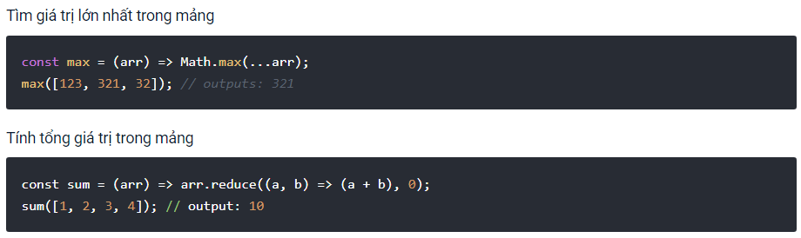

1. **Nối array**

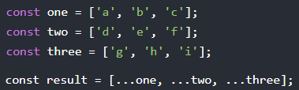

1. **Copy value**

